Su oftalmólogo le acaba de comentar que para resolver su problema visual, debe someterse a una vitrectomía. La lectura de estas líneas puede aclararle algunas dudas. No obstante, no dude en anotarlas y comentarlas con su oftalmólogo antes de decidirse.

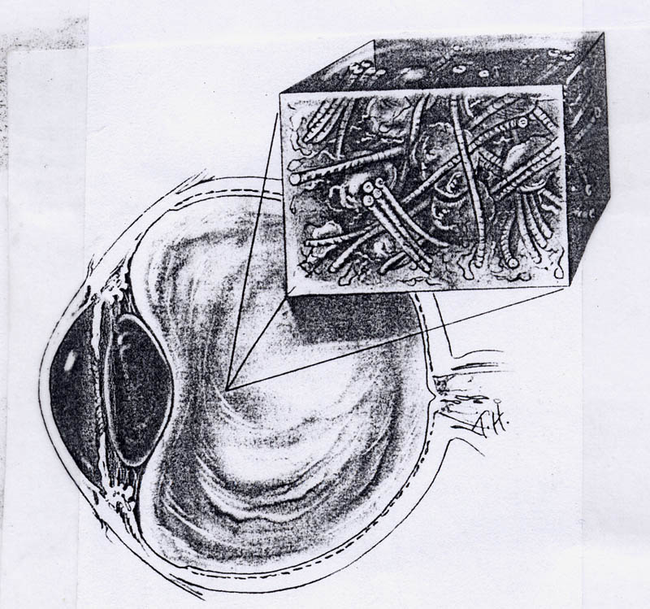
El gel vítreo joven normal está constituido por un entramado de fibrillas colágenas orientadas al azar intercaladas por numerosas macromoléculas esféricas de ácido hialurónico.

¿QUÉ ES LA VITRECTOMÍA?
Es una de las técnicas quirúrgicas más complejas de la microcirugía intraocular, desarrollada por un alemán, Robert Machemer, emigrado a los Estados Unidos, quien realizó la primera intervención en abril de 1970. Consiste, de forma simplificada, en manipular el interior del ojo con una serie de instrumentos que realizan múltiples funciones, tales como cortar el vítreo, eliminar membranas, coagular la retina, empujar la retina, cerrar agujeros, etc.

¿CUÁLES SON SUS INDICACIONES?
Son muchas y no es fácil el resumirlas aquí, por lo que su oftalmólogo le informará detalladamente.
No obstante, éstas son las más importantes:

- Eliminar el vítreo opaco o patológico: en determinadas circunstancias, el vítreo, sustancia que llena la parte de atrás del ojo, y que es trasparente, se vuelve opaco o turbio, impidiendo el paso de la luz a la retina. En esos casos, la solución es eliminarlo y sustituirlo por un líquido trasparente, lo que permite que la luz vuelva a pasar hasta la retina. La eliminación del vítreo patológico no causa daño al ojo y permite restaurar la visión.

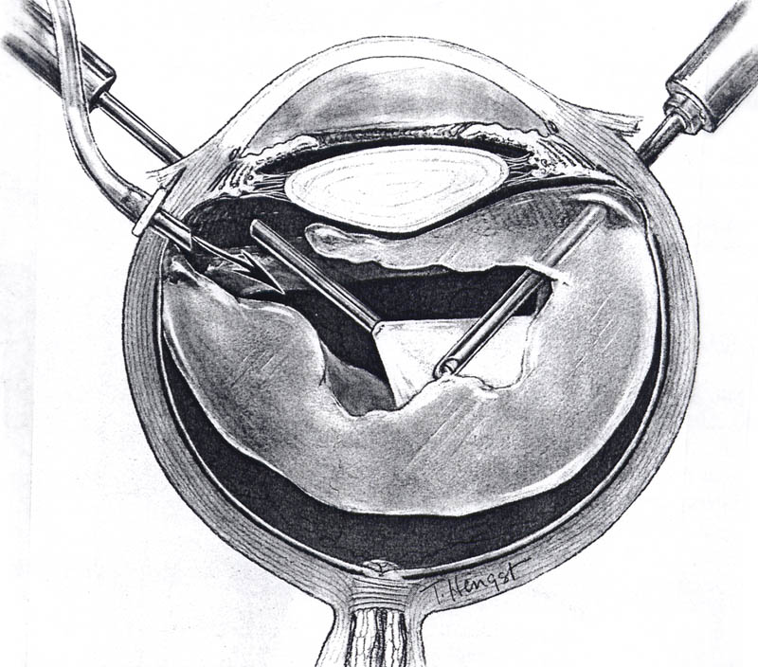
Esquema de una vitrectomía
- Eliminar membranas que han crecido sobre la retina: en algunas enfermedades aparecen membranas sobre la retina, lo que determina una disminución muy importante de la visión, distorsionándola, plegándola o simplemente impidiendo el paso de la luz. En estos casos, el oftalmólogo puede eliminarlas con unas pinzas, para lo que necesita entrar en el interior del ojo mediante la vitrectomía.
- Empujar la retina colocándola en su posición: algunos desprendimientos de retina complicados, sólo pueden resolverse si el cirujano logra eliminar el vítreo enfermo que tira de la retina y posteriormente, empujar ésta a su posición normal mediante la inyección de gases o líquidos especiales en el interior del ojo.
- Cortar vasos y aplicar láser: En algunas enfermedades frecuentes de la retina, como la retinopatía diabética, crecen vasos anormales en la retina y en el vítreo, causando hemorragias y desprendimientos de la retina, que ocasionan la ceguera del paciente. Para cortar y eliminar estos vasos anormales se necesita entrar en el interior del ojo, es decir, realizar una vitrectomía, que el cirujano aprovecha, normalmente, para aplicar láser con una sonda especial dentro del propio ojo.
- Otros usos: la vitrectomía, como se ha dicho, sirve para muchas otras cosas, como eliminar cuerpos extraños del interior del ojo, eliminar bacterias en casos de graves infecciones que ocurren tras la cirugía de la catarata, o para tomar muestras del interior del ojo que permitan hacer diagnósticos complejos.

¿TIENE COMPLICACIONES?
Naturalmente, como toda técnica quirúrgica, tiene sus complicaciones, que son tanto menos frecuentes cuanto más experiencia tiene el cirujano.
Estas son algunas de las más frecuentes, con las cifras aproximadas obtenidas de nuestra experiencia y de lo publicado por otros cirujanos en las revistas científicas:
- Cataratas: el desarrollo de cataratas es la complicación más frecuente, aunque no se considera muy importante. Ocurre en el 30% de los ojos vitrectomizados a lo largo del primer año, sobre todo en las personas mayores de 60 años o si se utilizan gases intraoculares. Su solución es intervenirlas quirúrgicamente y suelen obtenerse muy buenos resultados.

- Roturas en la retina: Se producen al manipular el interior del ojo y pueden dan lugar a un desprendimiento de retina que no existía, lo que obliga a que el paciente sea intervenido de nuevo. Su frecuencia varía entre el 5 y el 17% en función de la experiencia del cirujano.
- Hemorragias intraoculares: Dependen sobre todo de la enfermedad que tenga el paciente, aunque pueden ser causadas también por el cirujano. En los diabéticos llegan a producirse casi en un 70% de los casos, pero al haberse eliminado el vítreo, ellas solas tienden a desaparecer en un plazo de cinco o seis semanas.
- Úlceras corneales: por manipulación del ojo durante la cirugía. Aparecen raramente, y sobre todo en los diabéticos (3%). No suelen representar un problema serio.
- Aumento de la presión ocular: A veces está producido por la medicación que se usa para combatir la inflamación. Sólo requiere tratamiento en un 7% de los pacientes.
- Infección del ojo: grave pero rara. Ocurre en menos de un 0.5% de los pacientes.
- Atrofia del ojo: Es la complicación más grave ya que supone la pérdida de la visión y en algunos casos hasta la pérdida del ojo. Afortunadamente es rara, como máximo de un 1%.
- Otras: Son raras pero están descritas en la literatura descompensaciones corneales, hipotonías, estrabismo, oclusiones vasculares, atrofias ópticas, etc.

¿SON BUENOS LOS RESULTADOS?
Dependen de la enfermedad, pero en términos generales más de un 80% de los pacientes se benefician de esta intervención. No obstante, debe preguntar a su oftalmólogo por su caso concreto.

¿DUELE? NO.
La intervención, como casi todas las de microcirugía ocular, se lleva a cabo con anestesia local (salvo que Ud. decida ser dormido), y nuestros pacientes no suelen referir dolor.

¿ES COMPLICADO EL POSTOPERATORIO?
Normalmente no. Ud. puede incluso irse a casa si lo desea tras la intervención, aunque es recomendable un reposo relativo. En algunas enfermedades se le pide al paciente que adopte una posición determinada de la cabeza, pero esto debe ser explicado por su cirujano. Si no se le informa de lo contrario, puede permanecer sentado en un sillón, dar pequeños paseos, ir al servicio y ver la TV.

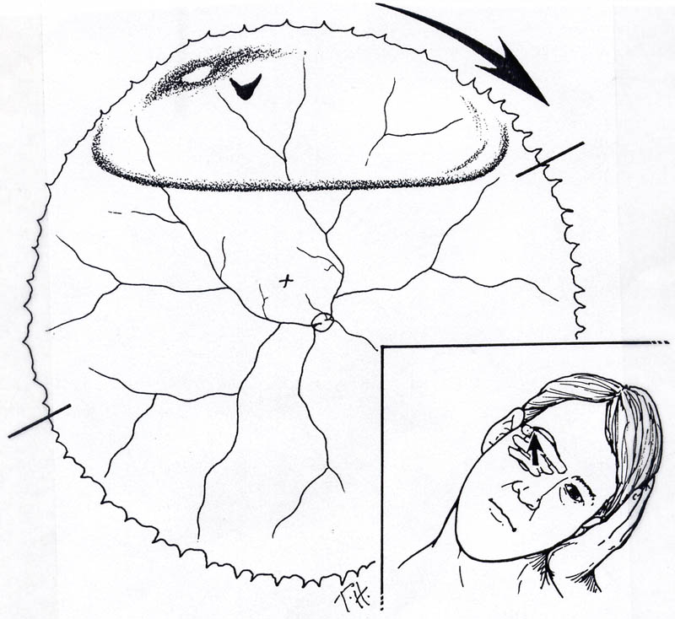
La cabeza del paciente se coloca de forma que la burbuja aérea contacte con la rotura retiniana. Si la burbuja es pequeña, se puede marcar la orientación correcta sobre el parche ocular para facilitar el mantenimiento de la postura correcta.

¿SE RECUPERA LA VISIÓN INMEDIATAMENTE?
Depende de que el cirujano le haya inyectado o no un gas al terminar la intervención. Si no es así, empezará a ver, aunque borroso, en uno o dos días. Si tiene gas verá mal mientras esté en su ojo y el tiempo dependerá del tipo de gas, lo que le será informado cirujano.
En los ojos con gas, al ir reabsorbiéndose éste, se pueden formar burbujas y un nivel que el paciente apreciará al mover la cabeza o los ojos. Ese efecto es normal y no debe ser motivo de preocupación.

¿QUÉ SIGNOS DEBEN ALERTARSE DE QUE ALGO NO ESTÁ BIEN?
El dolor excesivo en el postoperatorio, que no ceda con un analgésico habitual. No tome aspirinas ni otros compuestos con ácido acetilsalicílico porque favorecen las hemorragias.
La hinchazón excesiva del ojo y los párpados.
La visión de sombras negras grandes o la pérdida de la visión si la había recuperado tras la intervención.

En cualquiera de estas circunstancias, llame al IOBA lo más rápidamente posible: 983 423559

LA VITRECTOMÍA EN EL IOBA.
Debe saber que el equipo que le atiende en el Instituto tiene más de 15 años de experiencia en este tema, y que ha realizado cerca de 2.000 intervenciones de este tipo. Es, sin ninguna duda, el equipo con más experiencia de Castilla y León y uno de los más importantes de España.
Sus acciones no se han limitado a intervenir pacientes y a mejorar las técnicas y los resultados, sino que las numerosas horas dedicadas al estudio y a la investigación se han plasmado en cursos a los que asisten profesionales de todo el país, tesis doctorales, trabajos en las mejores revistas del mundo e incluso productos que están en el mercado, como el aceite de silicona que comercializa un laboratorio español, y que es utilizado por muchos cirujanos españoles y de fuera del país.



